专利申请技术交底书

项目 | 内容
申请人名义
专利名称（暂定） | 大数据驱动的耕地质量演变及产能估测双提升模型
申报类型 | 发明
发明人（可多个）
技术联系人 | 姓名
 | 电话
 | 邮件
备注：
- 交底书对于代理人理解技术，提高案件授权率至关重要，请认真填写，
- 在准备交底材料过程中有任何问题，敬请及时联系顾问，超凡会为您提供全程解答、指导。
3．技术联系人需对本技术有深入了解，如交底书撰写人，负责向专利审核人员和代理人解释技术细节、修改交底书、审核申请文件等工作。

知识产权全产业链解决方案提供商™

一、与本专利最接近的现有技术：

1、现有技术的方案简述（只需要描述与本专利相关的内容）：

2、现有技术的客观缺点（通过本专利能够解决或改善的一个或多个缺点）：

东北黑土地是全球四大黑土区之一，是国家粮食安全的压舱石。但目前松嫩平原北部厚层黑土玉豆轮作区气候冷凉、土壤酸化、春旱频发；中部旱田坡耕地水蚀严重，水田土壤粘重，养分有效性差；南部瘠薄黑土区，土壤有机质低、耕层浅薄。针对上述问题，急需耕地质量/粮食产能的评估预测方法，为松嫩平原耕地质量与粮食产能双提升技术模式构建提供支，助力国家粮食安全。

但目前大尺度的耕地质量评价和粮食产能预测主要依赖于气象和遥感数据，在考虑影响因子方面相对单一，深度学习等新方法运用较少，缺少动态预测，并且未将耕地质量与产量估计建模结合，耕地质量和粮食产量提升关系不清晰。

本案提供了一种基于大数据的耕地质量演变预测和产量估测方法。该方法包括：耕地质量演变预测模型和产量估测模型；依托多要素联网观测获取的大数据，明确耕地质量评价关键限制因子，利用长短期记忆神经网络模型（LSTM）重构近实时预测模型，构建耕地质量演变预测模型；通过地理加权回归（GWR）、机器学习等模型，明确耕地质量与产能提升的耦合关系，构建粮食产量估测模型。开展农艺措施的时空分析，揭示其对产能作用强度的空间尺度差异和空间异质性格局。

二、本专利的技术：

具体方案（描述的重点：与现有技术对比，本专利的差别以及如何通过这些差别实现客观改进效果）。

如果是计算机软件发明，请附上反映方案流程的流程图。

如果是产品，请附上计算机绘图（应该是线条描绘）以反映产品的各个部件。

请配合附图来描述各部件配合（可结合附图中的数字标记描述），各步骤次序。应当详细到图中有标号的每个部件和每个步骤都要描述到。

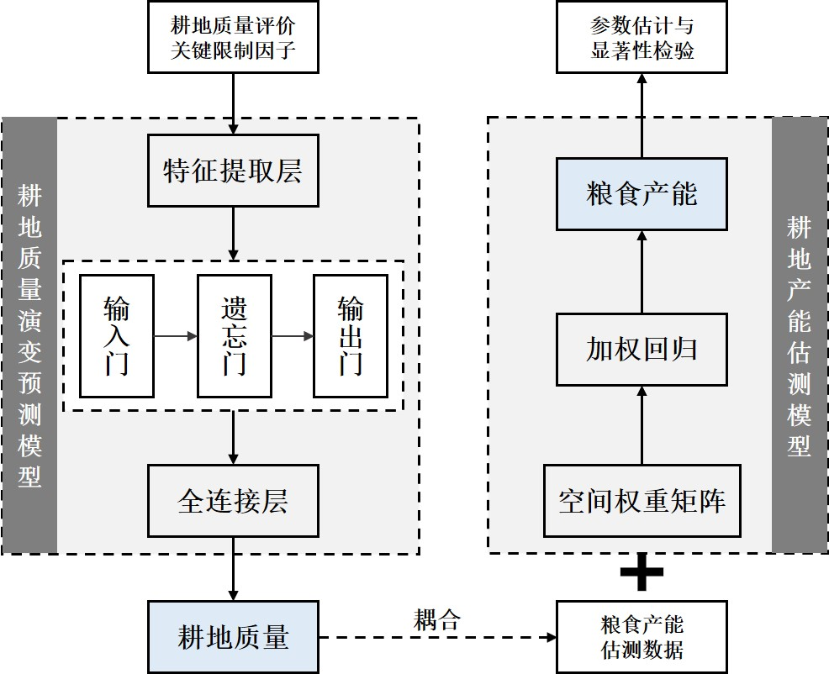

图1 算法流程图

本案实施步骤：

一、基于大数据的耕地质量演变预测模型

1、数据收集

收集待评估耕地的气象数据，具体包括降水量数据与温度数据；获取数字高程数据；实地采样获取土壤数据，具体包括有效土层厚度、土壤有机质含量、土壤养分状况、土壤质地、障碍因素、土壤容重、耕层厚度、黑土层厚度、pH值、电导率、土体构型、含水量、全氮、有效磷、速效钾、水土保持系数；收集人文指标数据，具体包括耕地投入、灌溉与连片度。通过上述多元大数据输入，本案解决了影响因子考虑单一问题。

2、模型训练

（1）构建耕地质量演变预测模型

1）数据处理

针对待预测耕地，将所述所有数据进行预处理，包括缺失值处理、异常值检测和处理等，确保数据的质量和完整性，而后按照时序转换为矩阵。

2）神经网络模型

本案耕地质量演变预测模型为基于长短期记忆神经网络模型（LSTM）重构近实时预测模型，是根据多要素联网观测获取的大数据进行训练得到的。通过采用该模型（LSTM），能够解决耕地质量评估方法传统以及动态监测缺乏的问题。

①特征提取层

将关键限制因子数据输入特征提取层（卷积层），将数据转换为更具代表性和高层次抽象的特征表示，输出关键限制因子数据的特征信息。

②LSTM层

将特征提取层提取出的特征信息输入LSTM层，输出带有长期依赖关系的特征信息。

a. 输入门

输入门控制着当前时间步的输入信息对细胞状态的影响。它由一个sigmoid激活函数和一个点乘操作组成，将特征信息和前一时刻的记忆细胞状态输入到输入门，添加当前时刻输入数据中有多少信息需要被添加到记忆细胞状态中，确定哪些信息将被加入到细胞状态中。

b. 遗忘门

遗忘门决定了细胞状态中哪些信息将被保留，哪些信息将被遗忘。它由一个sigmoid激活函数和一个点乘操作组成，将特征信息和前一时刻的记忆细胞状态输入到遗忘门，添加对前一时刻记忆细胞状态的遗忘程度，控制上一个时间步细胞状态的记忆程度。

c. 输出门

输出门根据当前时间步的输入和前一个时间步的隐藏状态来决定当前时间步的隐藏状态和输出。它由一个sigmoid激活函数和一个点乘操作组成，将特征信息和前一时刻的记忆细胞状态输入到输出门，添加当前时刻记忆细胞状态中有多少信息需要输出到隐藏状态，控制细胞状态对当前时间步隐藏状态的影响程度。

③全连接层

将带有长期依赖关系的特征信息输入，对输入进行线性变化，即权重矩阵相乘，并添加上偏置向量；将所述线性变化结果通过激活函数进行处理，输出耕地质量的评估结果。

（2）模型训练

选择样本集60%数据作为训练数据，20%数据作为验证数据，20%作为测试数据，进行模型训练得到耕地质量演变预测模型。

3、模型评估

（1）数据收集与处理

收集待评估耕地的气象数据，具体包括降水量数据与温度数据；获取数字高程数据；实地采样获取土壤数据，具体包括有效土层厚度、土壤有机质含量、土壤养分状况、土壤质地、障碍因素、土壤容重、耕层厚度、黑土层厚度、pH值、电导率、土体构型、含水量、全氮、有效磷、速效钾、水土保持系数；收集人文指标数据，具体包括耕地投入、灌溉与连片度。将所述所有数据进行预处理，包括缺失值处理、异常值检测和处理等，确保数据的质量和完整性，而后按照时序转换为矩阵。

（2）模型预测

依次将数据输入耕地质量演变预测模型，输出对应耕地质量预测结果。

（3）评估结果

采用各种评估指标，如均方误差（Mean Squared Error, MSE）、均方根误差（Root Mean Squared Error, RMSE）等来评估模型的预测性能。结果较优，则进入（4）；若结果较差，根据评估结果进行优化和调整后，再次返回（2），直到结果较好，进行输出结果可视化。

（4）结果解释与可视化

解释模型的预测结果，分析耕地质量的变化趋势和影响因素；使用可视化工具将模型的预测结果统计图表和地图的形式呈现，更直观地展示土地质量的空间和时间分布情况。

二、基于基于大数据耦合耕地质量的产量估测模型

1、数据收集

收集待评估耕地的气象数据，具体包括降水量、温度、风速、蒸散与全年日照时数数据；实地采样获取土壤数据，具体包括土壤有机质含量、土壤养分状况、土壤质地、土壤容重、耕层厚度、黑土层厚度、pH值；获取人文指标数据，具体包括粮食播种面积、有效灌溉率、农业劳动力、农机投入、农药使用量、薄膜使用量；收集基于大数据的耕地质量演变预测方法得到的耕地质量评价结果数据。本案通过将耕地质量演变预测模型的结果与其他产能估测数据耦合，解决了未能将耕地质量与产量估计有效结合建模，导致耕地质量与粮食产量提升之间的关联关系不够明晰的问题。

2、模型训练

（1）构建产量估测模型

1）数据处理

针对待估测耕地，将所述所有数据进行预处理，包括缺失值处理、异常值检测和处理等，确保数据的质量和完整性。

2）构建产能估测模型

本案耕地产量估测模型为利用地理加权回归（GWR）构建产能估测模型，是根据多要素联网观测获取的大数据进行训练得到的。

①空间权重矩阵

根据粮食产能估测数据确定空间关联的度量方式，计算空间权重，标准化权重，构建权重矩阵，输出空间权重矩阵。

②地理加权回归

使用构建的空间权重矩阵，对所述粮食产能估测数据进行地理加权回归分析（例如：利用采用地理加权的普通最小二乘（OLS）回归方法），对每个样本点的产能数据进行建模。

（2）模型训练

选择样本集60%数据作为训练数据，20%数据作为验证数据，20%作为测试数据，进行模型训练得到耕地产量估测模型。

3、模型评估

（1）数据收集与处理

收集待评估耕地的气象数据，具体包括降水量、温度、风速、蒸散与全年日照时数数据；实地采样获取土壤数据，具体包括土壤有机质含量、土壤养分状况、土壤质地、土壤容重、耕层厚度、黑土层厚度、pH值；获取人文指标数据，具体包括粮食播种面积、有效灌溉率、农业劳动力、农机投入、农药使用量、薄膜使用量；收集基于大数据的耕地质量演变预测方法得到的耕地质量评价结果数据。将所述所有数据进行预处理，包括缺失值处理、异常值检测和处理等，确保数据的质量和完整性。

（2）模型预测

依次将数据输入耕地产能估测模型，输出对应耕地产能估测结果。

（3）参数估计与显著性检验

估计耕地产能与其他变量之间的回归系数，并进行参数的显著性检验，输出对产能具有统计显著影响的变量，验证模型的拟合度和参数的统计显著性。该结果有助于模型优化和调整。

（4）结果解释与可视化

解释模型的估测结果，分析耕地产能的变化趋势和影响因素；使用可视化工具将模型的估测结果统计图表和地图的形式呈现，更直观地展示耕地产能的空间和时间分布情况。

本技术重点保护

1、一.1

2、一.2.（1）.2）

3、一.3

4、二.1

5、二. 2.（1）.2）

6、二.3

与现有技术的方式相比，本专利具有以下至少一种优点：

1、目前，大尺度的耕地质量评价和粮食产能预测主要依赖于气象和遥感数据，在考虑影响因子方面相对单一。而本案选择的耕地质量影响因子以及产能影响因子涉及各个方面，通过多要素联网观测获取大数据、多因子建模，使得模型更具有可靠性。

2、关于耕地质量的预测模型采用LSTM深度学习网络建模来预测未来结果，解决了过往单一模型效果不佳、深度学习等新方法较少应用以及缺少动态预测的问题。

3、在产能估测模型上耦合耕地质量演变预测结果，有助于明确耕地质量和粮食产量提升的内在联系（提升关系），使得产能可以依托耕地质量动态演变进行更加精准的估测。

三、其他有助于理解本申请提案的技术资料

例如相关技术的专利号或者参考文献等。

